ÉCOLE NATIONALE DES PONTS ET CHAUSSÉES, ÉCOLES NATIONALES SUPÉRIEURES DE L'AÉRONAUTIQUE ET DE L'ESPACE, DE TECHNIQUES AVANCÉES, DES TÉLÉCOMMUNICATIONS, DES MINES DE PARIS, DES MINES DE SAINT-ÉTIENNE, DES MINES DE NANCY, DES TÉLÉCOMMUNICATIONS DE BRETAGNE, ÉCOLE POLYTECHNIQUE (FILIÈRE TSI)
CONCOURS D'ADMISSION 2006
PREMIERE ÉPREUVE DE PHYSIQUE
Filière PC
(Durée de l'épreuve : $3$ heures)
L'usage de la calculette est autorisé
Sujet mis à disposition des concours : ENSTIM, INT, TPE-EIVP, Cycle international
Les candidats sont priés de mentionner de façon apparente sur la première page de la copie :
PHYSIQUE I -PC
L'énoncé de cette épreuve comporte 11 pages.
- Si, au cours de l'épreuve, un candidat repère ce qui lui semble être une erreur d'énoncé, il le signale sur sa copie et poursuit sa composition en expliquant les raisons des initiatives qu'il est amené à prendre.
- Tout résultat fourni dans l'énoncé peut être utilisé pour les questions ultérieures, même s'il n'a pas été démontré.
- Il ne faudra pas hésiter à formuler les commentaires (incluant des considérations numériques) qui vous sembleront pertinents, même lorsque l'énoncé ne le demande pas explicitement. Le barème tiendra compte de ces initiatives ainsi que des qualités de rédaction de la copie.
Notations : vecteur $→A$ (gras) ; norme du vecteur $V→V$ (italique) ; vecteur unitaire $→\overset{ˆ}{a}$.
PROPAGATION D'ONDES DANS LES FLUIDES
Ce problème est dédié à la propagation d'ondes acoustiques dans les fluides. La première partie porte sur la propagation d'ondes dans des tuyaux à section circulaires dits élastiques, c'est-à-dire tels que le rayon varie avec la pression. Le modèle qui peut alors s'en déduire est bien adapté à l'étude du système artériel car il permet de mettre en évidence un lien entre certains dysfonctionnements des artères et certaines pathologies cardiaques. La seconde partie porte sur la propagation d'ondes à la surface de l'eau (cas dans lequel entre, par exemple, la propagation d'un raz de marée ou «tsunami»).
Bien que certains résultats demandés présentent une grande similarité, les deux parties de l'épreuve peuvent se traiter séparément.
PARTIE I - Ondes acoustiques dans un tuyau élastique
On considère un tuyau de section circulaire et d'axe Ox rempli d'un fluide (figure 1). Au repos, le fluide a une masse volumique $ρ_{0}$ et une pression intérieure $P_{0}$ identique à la pression extérieure (cette dernière sera supposée constante tout au long de cette partie). A l'équilibre, on suppose que le champ des vitesses est nul et que la section du tuyau est uniforme et notée $A_{0}$.
On s'intéresse à la propagation de perturbations acoustiques de petites amplitudes suivant l'axe Ox , ce qui permet de se limiter à une théorie linéaire. Les champs de vitesse, de pression, et de masse volumique s'expriment alors sous la forme :
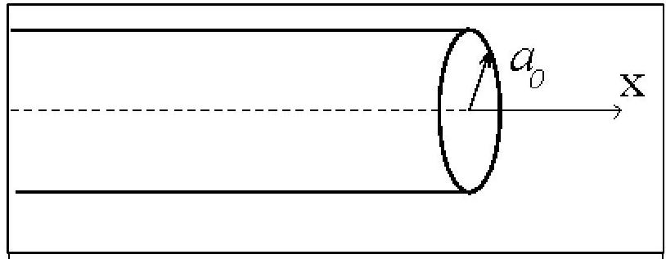
Figure 1 : tuyau de rayon $a_{0}$ et de section
$$\begin{matrix} & u(x,t)=u(x,t){\overset{ˆ}{u}}_{x} \\ & P(x,t)=P_{0}+p(x,t) \\ & ρ(x,t)=ρ_{0}+ρ_{1}(x,t)\end{matrix}$$
où ${\overset{ˆ}{u}}_{x}$ est le vecteur unitaire selon la direction Ox. $u(x,t)$ est appelé la vitesse acoustique, et $p(x,t)$ est la surpression par rapport à $P_{0}$. Le fluide étant supposé parfait, on considère que ces grandeurs sont uniformes sur une section du tuyau et que la compressibilité isentropique du
fluide $χ_{S}$ est donnée par la relation :
$$χ_{S}=\frac{1}{ρ}{\left(\frac{∂ρ}{∂P}\right)}_{S}$$
Dans ce problème, $χ_{S}$ sera nommée compressibilité, et sera supposée constante.
I. 1 : Ondes acoustiques dans un tuyau rigide
On se place tout d'abord dans le cas où la section du tuyau ne dépend pas de la surpression.
- 1-Ecrire l'équation d'Euler linéarisée et en déduire une première équation différentielle entre la vitesse acoustique $u(x,t)$ et la surpression $p(x,t)$.
2 - Ecrire l'équation générale de conservation de la masse et montrer qu'elle se réduit ici, en se limitant toujours au $1 ^{\text{er }}$ ordre, à l'équation différentielle:
$$\frac{∂ρ_{1}(x,t)}{∂t}+ρ_{0}\frac{∂u(x,t)}{∂x}=0$$
$◻3$ - Montrer enfin que la surpression $p(x,t)$ et la vitesse $u(x,t)$ obéissent à une équation de type d'Alembert. En déduire l'expression de la célérité $c$ de l'onde sonore, que l'on exprimera en fonction de $χ_{S}$ et de $ρ_{0}$.
Calculer la valeur de $c$ pour l'eau de mer : $ρ_{0}=1050 kg.m^{−3}$ et $χ_{S}=5,{2.10}^{−10}{ Pa}^{−1}$
$◻4$ - Soit un tuyau dans lequel se propage une onde acoustique progressive monochromatique de longueur d'onde $λ$ dans le sens des $x$ croissants. La célérité de l'onde acoustique est $c$. La surpression associée est notée $p_{e}(x,t)=f\left(t−\frac{x}{c}\right)$. On suppose qu'au point $x=0$, une certaine partie de l'onde est réémise en direction des $x$ négatifs : la surpression associée à cette onde réfléchie est notée $p_{r}(x,t)=g\left(t+\frac{x}{c}\right)$. On suppose aussi qu'au point $x=0$ on a $p_{r}=rp_{e}$ avec $r∈[−1;+1]$. Exprimer alors la pression totale pour les valeurs de $x$ négatives et montrer qu'il apparaît des ventres de pression pour des valeurs de $x$ que l'on caractérisera. Expliciter ces valeurs dans les cas particuliers $r=+1$ et $r=−1$.
I. 2 : onde acoustique dans un tuyau élastique
Sous l'effet d'une augmentation de la pression interne, le rayon du tuyau, et donc son aire $A$, peuvent varier d'une manière qui ne dépend que de la pression et que l'on supposera isentropique. On peut alors décrire ce phénomène par un paramètre $D_{S}$, appelé distensibilité (isentropique) du tuyau qui s'exprime comme :
$$D_{S}=\frac{1}{A}{\left(\frac{∂A}{∂P}\right)}_{S}$$
Dans ce problème, pour un tuyau donné, la distensibilité sera supposée constante.
On suppose aussi que cette variation de l'aire du tuyau est suffisamment faible pour conserver les hypothèses de linéarité de la partie précédente. De plus, on suppose qu'en tout point la dérivée temporelle du rayon est beaucoup plus petite que la vitesse acoustique $u(x,t)$ calculée dans le cas d'un tuyau rigide. L'aire du tuyau à l'équilibre sera noté $A_{0}$.
$◻5$ - Montrer que l'équation de conservation de la masse permet d'écrire la relation :
$$\frac{∂}{∂x}(ρ(x,t)u(x,t)A(x,t))+\frac{∂}{∂t}(ρ(x,t)A(x,t))=0$$
qui, sous nos hypothèses, peut s'écrire :
$$ρ_{0}A_{0}\frac{∂u(x,t)}{∂x}+\frac{∂(ρ(x,t)A(x,t))}{∂t}=0$$
En déduire la relation:
$$\left(χ_{S}+D_{S}\right)\frac{∂p(x,t)}{∂t}+\frac{∂u(x,t)}{∂x}=0$$
6 - Montrer que la surpression $p(x,t)$ et la vitesse acoustique $u(x,t)$ obéissent à une équation d'onde de type d'Alembert avec une célérité $c$ que l'on exprimera en fonction de $χ_{S},D_{S}$ et $ρ_{0}$. En comparant avec le résultat de la question 3, discuter des effets de la distensibilité d'un tuyau sur la propagation acoustique. En particulier, ce modèle permet-il
d'aborder la propagation dans les fluides incompressibles?
$◻7−$ On cherche à exprimer la distensibilité du tuyau en fonction de ses caractéristiques mécaniques et géométriques. On suppose que le tuyau est un cylindre creux dont la paroi a une épaisseur $h$ petite devant le rayon intérieur $a_{0}$ (figure 2).
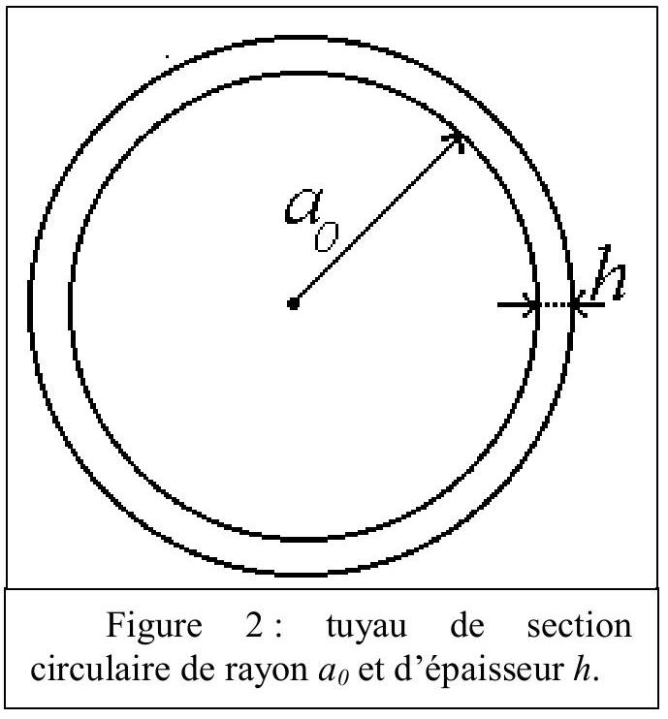
On admettra que la distensibilité $D_{S}$ d'un tel tuyau est liée au module d'Young $E$ du matériau composant le tuyau par la relation :
$$D_{S}=\frac{a_{0}}{Eh}$$
Montrer que, pour des fluides incompressibles, on retrouve la formule, dite de Moens-Korteweg:
$$c^{2}=\frac{Eh}{a_{0}ρ_{0}}$$
8 - Pour un tube en acier, le module d'Young vaut $E={10}^{11} Pa$, alors que pour un tuyau en caoutchouc, $E$ vaut typiquement ${10}^{6} Pa$. Calculer les distensibilités pour un tube en acier et un autre en caoutchouc, tous deux de rayon 1 cm et d'épaisseur 2 mm .
En déduire la célérité des ondes dans les deux cas quand le tube est rempli d'eau de mer et comparer avec la célérité obtenue à la question 3. Quel est, dans chaque cas, le facteur prédominant (compressibilité ou distensibilité) ? Dans quel cas la formule de Moens-Korteweg est-elle valide ?
$◻9$ Montrer que, pour une onde progressive dans le sens des $x$ croissants, on peut définir une grandeur $Y$ telle que le débit volumique $J(x,t)$ soit relié à la surpression $p(x,t)$ par la relation :
$$J\left(t−\frac{x}{c}\right)=Yp\left(t−\frac{x}{c}\right)$$
Donner une première expression de $Y$ en fonction de $ρ_{0},χ_{S},c$ et $A_{0}$. Montrer que l'on en déduit l'expression suivante :
$$Y=\frac{A_{0}}{ρ_{0}c}.$$
Dans ce problème, $Y$ sera appelée admittance acoustique (Noter qu'on définit ici une admittance acoustique comme une expression reliant le débit -et non la vitesse- à la surpression).
Calculer cette admittance acoustique pour les deux exemples de la question 8.
I. 3 : Analyse quantitative d'un changement de tuyau
On étudie maintenant l'influence d'une modification, en $x=0$, des propriétés du tuyau. Celle-ci peut être un changement de la section ou de l'épaisseur du tuyau ou un changement dans ses propriétés mécaniques (module d'Young). Ces modifications peuvent conduire à un changement dans les valeurs de l'admittance acoustique $Y$ et de la célérité $c$.
On supposera que les modifications de propriétés étudiées dans ce problème permettront d'admettre qu'à la traversée d'un raccordement il y a continuité de la surpression et du débit volumique:
$$\begin{matrix} & \lim_{x→0^{−}} p(x)=\lim_{x→0^{+}} p(x) \\ & \lim_{x→0^{−}} J(x)=\lim_{x→0^{+}} J(x)\end{matrix}$$
10 - Comment expliquer qu'il n'y ait pas continuité de la force $p.A$ à la traversée de la discontinuité?
Pour simplifier les notations, on considérera que le tuyau est constitué de deux tubes : le tube 1 pour les $x$ négatifs, de célérité $c_{1}$ et d'admittance acoustique $Y_{l}$, et le tube 2 pour les $x$ positifs, de célérité $c_{2}$ et d'admittance acoustique $Y_{2}$.
$◻11$ - Une onde progressive harmonique se propage dans le sens des $x$ croissants dans le tube 1 . La surpression associée est notée $p_{e}(x,t)=f\left(t−\frac{x}{c_{1}}\right)$. En $x=0$ vont apparaître une onde réfléchie $p_{r}(x,t)=g\left(t+\frac{x}{c_{1}}\right)$ et une onde transmise $p_{t}(x,t)=h\left(t−\frac{x}{c_{2}}\right)$. Exprimer, en fonction de $f$ et des admittances $Y_{1}$ et $Y_{2}$, les fonction $g$ et $h$. Donner l'expression du coefficient de réflexion $r={\left.\frac{g}{f}\right|}_{x=0}$.
A quelle condition sur $Y_{1}$ et $Y_{2}$ n'y a-t-il pas d'onde réfléchie?
$◻12$ - Rappeler l'expression du vecteur densité surfacique de puissance acoustique en fonction de la surpression $p$ et de la vitesse $u$. En déduire l'expression de la puissance $P$ à travers un tuyau en fonction de la surpression et de l'admittance.
On note $P_{i}$ et $P_{r}$ les puissances mesurées au voisinage de l'origine et associées aux ondes incidente et réfléchie respectivement.
Exprimer le coefficient de réflexion en puissance $R=\frac{P_{r}}{P_{i}}$ en fonction de $Y_{l}$ et $Y_{2}$.
En prenant les valeurs des admittances acoustiques trouvées à la question 9, calculer $R$. Au vu de ce résultat, expliquez ce qui se passe en pratique lorsque l'on raccorde un tuyau d'arrosage (en caoutchouc) à un tuyau rigide (tuyau en cuivre, ou raccords «rapides » en plastique rigide).
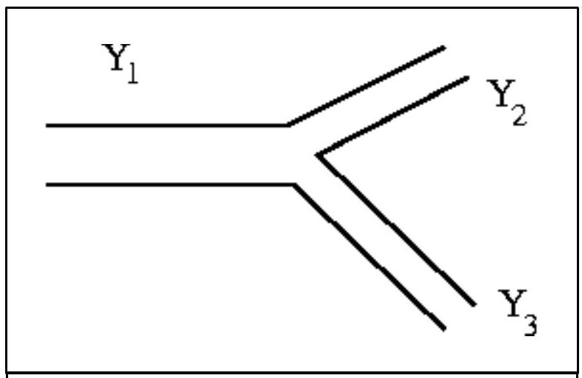
Figure 3 : bifurcation
- 13 - On considère le cas d'un branchement multiple (figure 3). Dans le cas le plus général, le tube 1 , de célérité $c_{1}$ et d'admittance acoustique $Y_{l}$, est relié au tube 2, de célérité $c_{2}$ et d'admittance acoustique $Y_{2}$, et au tube 3 de célérité $c_{3}$ et d'admittance acoustique $Y_{3}$. On recherche alors l'expression de la surpression réfléchie :
$$p_{r}(x,t)=g\left(t+\frac{x}{c_{1}}\right)$$
et celles des surpressions transmises :
$$p_{t,k}(x,t)=h_{k}\left(t−\frac{x}{c_{k}}\right) k∈\{2,3\}.$$
On se place dans un cas simple où les tubes 2 et 3 sont identiques (même section, même célérité) : de plus, on admettra qu'ils ont même débit volumique. Déterminer alors la surpression réfléchie et les surpressions transmises dans chaque tuyau en fonction de l'onde incidente, des célérités ( $c_{1}$ et $c_{2}$ ) et des admittances ( $Y_{1}$ et $Y_{2}$ ).
Que doivent vérifier ces grandeurs pour qu'il n'y ait aucune onde réfléchie?
I. 4 : Application à la circulation sanguine
Dans un modèle très simplifié, on peut considérer que les vaisseaux sanguins entrent dans le modèle étudié dans la section précédente (I.3), et plus particulièrement les artères. On considérera dans ce problème une artère particulière : l'aorte. Elle est reliée d'un coté au cœur, que l'on considérera comme une source de pression, et de l'autre coté au réseau artériel périphérique.
L'aorte est correctement modélisée par un tuyau élastique de section circulaire analogue à celui étudié dans la partie I. 2 (rayon $a_{0}=1 cm$, épaisseur $h=2 mm$ ) et on considérera que son module d'Young $E$ vaut typiquement ${10}^{6} Pa$. Le sang sera simplement modélisé comme un fluide parfait ayant les même propriétés que l'eau de mer.
Le modèle proposé ici est un cas extrêmement simplifié du système sanguin : en effet, il ne traite pas de la circulation sanguine. Dans le présent problème, le cœur n'est vu que comme source de pression. En réalité, sa fonction première est d'éjecter à peu près toutes les secondes un volume de sang de l'ordre du décilitre avec une vitesse de l'ordre de $1 m.s^{−1}$.
Cependant, même en ignorant cet aspect essentiel du système circulatoire sanguin, l'analyse des ondes acoustiques dans les artères montre qu'il peut exister des réflexions parasites liées à certaines pathologies. Ces réflexions parasites vont alors créer des surpressions au niveau du cœur : le muscle cardiaque aura alors un effort supplémentaire à fournir pour s'affranchir de ces surpressions, ce qui est à l'origine de certaines maladies telles que l'hypertrophie cardiaque.
- 14 - En supposant que la surpression acoustique engendrée par le cœur est de ${5.10}^{3} Pa$, calculez l'accroissement relatif du rayon de l'artère.
15 - Une application importante en médecine est celle de la bifurcation iliaque où l'aorte se sépare en deux artères iliaques plus petites. Pour simplifier, on considère que les deux artères iliaques sont identiques, de même section $A_{\text{iliaque }}$, de même célérité $c_{\text{iliaque }}$ : dans ces deux artères iliaques, le débit sera supposé identique. De même, on note $A_{\text{aorte }}$ et $c_{\text{aorte }}$ les mêmes grandeurs pour l'aorte. La bifurcation est située à l'origine ( $x=0$ ).
En utilisant les résultats de la question 13, montrer que le coefficient de réflexion
$$r={\left.\frac{g}{f}\right|}_{x=0}\text{ s'écrit }:r=\frac{1−η}{1+η} \text{ avec } η=\frac{2A_{\text{iliaque }}}{A_{\text{aorte }}}\frac{c_{\text{aorte }}}{c_{\text{iliaque }}}$$
Commenter le résultat et montrer comment il se peut que les paramètres des artères iliaques et de l'aorte (rayon, épaisseur) permettent d'avoir une valeur du paramètre $η$ la plus proche de l'unité possible (la nature est bien faite).
L'artériosclérose est une pathologie du système vasculaire très répandue. A la suite d'une dégénérescence du tissu artériel apparaît une calcification de la paroi artérielle, que l'on appellera plaque : à cette étape du processus, le rayon de l'artère est inchangé. Cette modification peut dans un second temps évoluer vers la sténose: la plaque s'épaissit à l'intérieur du conduit, réduisant alors son rayon.
16 - On considère dans cette question une artère idéale (et donc infinie) constituée de deux portions : artère saine pour les $x$ négatifs, et artère avec plaques pour les $x$ positifs. Dans cette question, on supposera que la géométrie de la partie de l'artère atteinte d'artériosclérose est inchangée, seul son module d'Young s'accroît pour atteindre ${10}^{8} Pa$. Le rayon de l'artère (tant pour les $x$ positifs que pour les $x$ négatifs) est de 1 cm .
Calculer la célérité de l'onde acoustique pour les deux portions de l'artère. Calculer, pour une surpression de ${5.10}^{3} Pa$, la variation de rayon de l'artère avec plaques : commenter le résultat. En utilisant les résultats de la question 11, calculer la portion d'onde qui sera réfléchie vers les $x$ négatifs. En utilisant les résultats de la question 4, tracer l'allure de la pression et l'allure du rayon de l'artère pour les $x$ négatifs pour une onde harmonique de fréquence $f=5 Hz$.
17- On considère maintenant, pour les $x$ positifs, une sténose due à une plaque épaisse : la partie de l'artère correspondant aux $x$ positifs a un rayon réduit de moitié et on considère que l'artère sténosée a toujours un module d'Young égal à ${10}^{8} Pa$. Calculer la célérité de l'onde acoustique pour les deux portions de l'artère. En utilisant les résultats de la question 11, calculer la portion d'onde qui sera réfléchie vers les $x$ négatifs. En utilisant les résultats de la question 4, tracer l'allure de la pression et l'allure du rayon de l'artère pour les $x$ négatifs pour une fréquence $f=5 Hz$.
$◻18$ - Les pics de pression provoqués par une plaque sont à l'origine d'une autre pathologie : l'anévrisme. Sous les effets de ces pics, le tissu artériel perd presque totalement son élasticité. L'artère a alors un rayon beaucoup plus grand et voit aussi son module d'Young s'accroître sévèrement. Etudier le cas où, pour les $x$ positifs, le rayon de l'artère a doublé et a un module d'Young égal à ${10}^{9} Pa$.
FIN DE LA PREMIERE PARTIE
PARTIE II- Ondes de grande longueur d'onde à la surface de l'eau
De manière surprenante, le formalisme précédent s'applique aussi aux ondes de surface de grande longueur d'onde à la surface libre de l'eau d'un canal sous l'effet du champ de pesanteur.
Soit un canal placé dans un repère galiléen tel que l'axe Oz définisse la verticale. Le champ de pesanteur $g$ est défini selon Oz et on prendra dans cette partie $g=10 m.s^{−2}$.
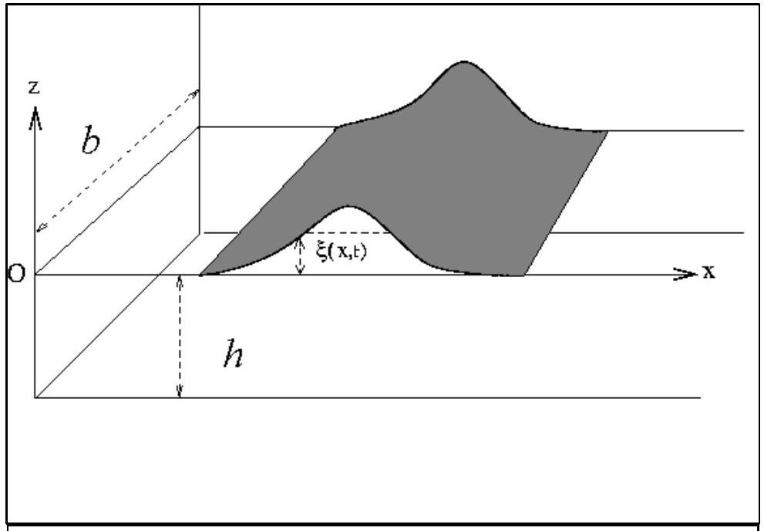
Figure 4: Canal «idéal» rempli d'un fluide incompressible où se propage une onde acoustique en
Le canal est supposé tout d'abord idéal (dimension infinie selon l'axe Ox). Soit $A_{0}$ sa section droite à l'équilibre et $b$ sa largeur (selon Oy). La profondeur à l'équilibre est $h$ et on a bien évidemment $A_{0}=bh$.
On s'intéresse à une perturbation de la surface $ξ(x,t)$ (mesurée suivant l'axe Oz) que l'on supposera indépendante de $y$. La vitesse du fluide est supposée telle que sa composante selon Oz est négligeable vis à vis de sa composante selon Ox. On posera donc :
$$u=u(x,t).{\overset{ˆ}{u}}_{x}.$$
Dans toute cette partie, le fluide sera supposé parfait, incompressible, de masse volumique $ρ_{0}$ invariable et l'on ne fera donc plus la distinction entre $ρ$ et $ρ_{0}$.
$◻19$-A partir de l'équation d'Euler, justifier que la pression au sein du fluide varie suivant l'axe Oz de la même manière qu'en hydrostatique.
En déduire que si la surface est perturbée de $ξ(x,t)$, la surpression (par rapport à la distribution d'équilibre) est uniforme à la cote $x$ et vaut $ρgξ(x,t)$.
Comme dans la partie I.2, on définit la distensibilité (isentropique) $D_{S}$ par la relation
$$D_{S}=\frac{1}{A}{\left(\frac{∂A}{∂P}\right)}_{S}$$
Montrer que l'on a ici la relation
$$D_{S}=\frac{1}{ρgh}$$
Commentez les cas limites $h→0$ et $h→∞$.
20 - Montrer que l'équation de conservation de la masse permet, moyennant certaines approximations, d'écrire au premier ordre l'expression
$$D_{S}\frac{∂p(x,t)}{∂t}+\frac{∂u(x,t)}{∂x}=0$$
Montrer que la célérité des ondes $c$ s'exprime comme :
$$c=\sqrt{hg}$$
De même, comme à la question 9 , on définit l'admittance caractéristique qui relie la surpression et le débit pour une onde progressive par :
$$J\left(t−\frac{x}{c}\right)=Yp\left(t−\frac{x}{c}\right)$$
Montrer qu'elle peut s'exprimer en fonction de $h,h,ρ$ et $g$. Retrouver alors la relation:
$$Y=\frac{A_{0}}{ρc}$$
21 - On pourrait s'inquiéter de la cohérence de nos hypothèses. L'existence d'une distensibilité suppose bien évidemment l'existence d'une composante de la vitesse selon Oz, composante que nous avons négligée jusqu'ici. On va donc dans cette question poser les hypothèses permettant de considérer que ce déplacement vertical a un caractère négligeable.
Pour cela, montrer que pour une onde progressive se propageant suivant Ox , la relation entre l'amplitude $ξ$ et la vitesse acoustique $u(x,t)$ établie précédemment s'écrit:
$$ξ(x,t)=\frac{h}{c}u(x,t)$$
Pour une onde sinusoïdale de fréquence $f$, et de longueur d'onde $λ$, montrer que la vitesse correspondante $∂ξ/∂t$ est négligeable devant $u(x,t)$ si $h≪λ$.
Ce modèle grossier va être appliqué à l'étude de phénomène géophysique comme l'évolution d'un régime de vague en profondeur variable ou au passage d'un détroit, ou bien l'évolution d'un raz de marée (tsunami) sur l'Océan.
22-On autorise maintenant la section du canal à varier en largeur et en profondeur suffisamment lentement pour que l'on puisse ignorer l'existence d'ondes réfléchies. On admettra la conservation du flux d'énergie.
Montrer que l'amplitude $Z$ de l'onde varie en fonction de la profondeur $h$ et de la largeur $b$ suivant la relation de proportionnalité (que l'on appellera ici loi de Green) :
$$Z∝\frac{1}{b^{\frac{1}{2}}h^{\frac{1}{4}}}$$
$◻23$ - Le tremblement de Terre de Sumatra du 26 décembre 2004 avait son épicentre situé sur l'Océan Indien : le tsunami qui en a résulté fut l'un des plus violents connus. Sur la côte, à Banda Aceh, l'amplitude a dépassé les 30 m . A l'aide de la loi de Green établie à la question 22, calculer l'amplitude pour un fond de 10 m en supposant que
l'amplitude au milieu de l'Océan Indien était de 3 m en un point où la profondeur est de 4000 m . Le résultat est-il réaliste? Est-il effectivement modélisable par l'approche proposée?
En reprenant les résultats de la question 20, on va montrer que le modèle proposé est compatible avec les mesures de vitesse reprises dans le tableau I.
Profondeur de l'Océan en m | Vitesse en km/h | Longueur d'onde en km
7000 | 943 | 282
4000 | 713 | 213
2000 | 504 | 151
200 | 159 | 48
50 | 79 | 23
10 | 38 | 10,6

Tableau I: vitesse d'un tsunami et longueur d'onde correspondante en fonction de la bathymétrie
Tracer la longueur d'onde du tsunami en fonction de sa vitesse : montrer que la loi vérifiée par la longueur d'onde est linéaire, excepté pour certaines valeurs de la profondeur. Pouvez-vous donner des raisons pour laquelle le modèle étudié ne s'applique plus?
Les mesures ont montré qu'il a fallu environ 100 minutes pour que le tsunami, parti de Sumatra, atteigne le Sri Lanka situé à 2000 km . Commentez cette observation à partir des informations du tableau I.
$◻24$ - Le modèle étudié ici n'est donc valide que pour des profondeurs suffisamment grandes. On admettra qu'un autre modèle permettant une description plus correcte des vagues est décrit par un potentiel des vitesses $Φ(x,z,t)$ :
$$Φ(x,z,t)=Φ_{0}cosh⁡(k(z+h))cos⁡(ωt−kx)\text{ avec }ω^{2}=gktanh⁡(kh)$$
(dans cette question sinh, cosh et tanh représentent le sinus hyperbolique, le cosinus hyperbolique et la tangente hyperbolique) et on admettra que la vitesse acoustique s'écrit alors $v=grad(Φ)$, et, qu'au premier ordre, on peut écrire :
$$\frac{∂ξ}{∂t}={\left.\frac{∂Φ}{∂z}\right|}_{z=0}$$
Rappeler la définition de la vitesse de phase $v_{φ}$ et celle de la vitesse de groupe $v_{g}$.
Montrer que la vitesse de phase s'écrit :
$$v_{φ}=\sqrt{\frac{g}{k}tanh⁡(kh)}$$
et que la vitesse de groupe peut s'exprimer sous la forme :
$$v_{g}=\frac{v_{φ}}{2}\left(1+\frac{kh}{sinh⁡(kh)cosh⁡(kh)}\right)$$
25 - Dans le cas d'une longueur d'onde grande vis-à-vis de la profondeur ( $kh≪1$ ) , que deviennent les expressions de la relation de dispersion, de la vitesse de phase et de la vitesse de groupe ? Montrer que l'on retrouve, pour la vitesse de phase, le résultat de la question 20.
Quelle est alors la relation entre vitesse de phase et vitesse de groupe ? Comment appelle-t-on un milieu qui admet une relation de dispersion de ce type ?
26 - Inversement, si la longueur d'onde devient petite vis-à-vis de la profondeur, quelle est alors la relation entre vitesse de phase et vitesse de groupe ?
Cette analyse est-elle applicable au comportement d'un tsunami au voisinage des côtes ? Quelle est en réalité la vraie raison des écarts au modèle au voisinage des côtes ?
FIN DE LA SECONDE PARTIE FIN DE L'ÉPREUVE

